Государственное образовательное учреждение
«САНКТ-ПЕТЕРБУРГСКИЙ ГОСУДАРСТВЕННЫЙ
МОРСКОЙ ТЕХНИЧЕСКИЙ УНИВЕРСИТЕТ»
(СПБГМТУ)
______________________________________________________________
Вечерне-заочный факультет

ПРОЕКЦИОННОЕ ЧЕРЧЕНИЕ
Методические указания и контрольные задания
для студентов вечерне-заочного факультета

Санкт-Петербург
2012

Методические указания предназначены для бакалавров всех технических специальностей, обучающихся на первом курсе заочного отделения вечерне-заочного факультета СПбГМТУ по учебным планам 3 поколения, в которые входит изучение курса «Инженерная графика».
Методические указания содержат теоретический материал для выполнения работ, основные требованя, предъявляемые к их графическому исполнению и варианты контрольных заданий.

БЕЛЯЕВА
Людмила Ивановна

ЗАМУКОВА
Татьяна Владимировна

ПРОЕКЦИОННОЕ ЧЕРЧЕНИЕ

Методические указания и контрольные задания
для студентов вечерне-заочного факультета

© СПбГМТУ
2012

1. Основные положения
В процессе формирования бакалавра как технически грамотного специалиста в области судостроения и судового машиностроения изучение курса проекционного черчения имеет важное значение. Способы графического изображения пространственных форм широко используются в других технических дисциплинах, а также при решении общеинженерных практических задач.

2. Основные правила выполнения чертежей
и порядок их выполнения
При выполнении любых чертежей необходимо точно соблюдать все требования действующих ГОСТов Единой системы кон-структорской документации (ЕСКД). При наличии отступлений от этих правил контрольные работы зачтены не будут.
Контрольные работы выполняются на листах чертежной бумаги формата А3 (297x420 мм) карандашом, с помощью чертежных инструментов. Рамка чертежа проводится линией основного контура на расстоянии 5 мм от линии обреза листа справа, сверху и снизу и
20 мм слева (для подшивки). В правом нижнем углу формата должна быть выполнена основная надпись по форме I ГОСТ 2.104, размеры и текст граф которой приведены на рис.1 и чертежах-образцах. В графе, отмеченной звездочкой, прямым шрифтом без наклона проставляется номер шифра студента и через точку номер контрольной работы.
Под основной надписью на каждом чертеже необходимо указать его формат (см. ГОСТ 2.104, п.7, графа 32).
Контрольные работы должны быть выполнены по размерам, указанным в заданиях, в масштабе 1:1 и размещены по центру формата листа или определенной его части.
Все линии, включая линии построений, надписи, размерные числа, отдельные обозначения в виде букв и цифр на каждом чертеже должны быть черными и четкими.
Толщину S сплошных основных линий видимого контура рекомендуется выбирать в пределах 0,8 - 1,0 мм и выдерживать одинаковой на всех изображениях чертежа.
Толщина штриховых линий невидимого контура должна быть равной S/2 (0,4-0,5 мм). При выполнении всех контрольных работ следует иметь в виду, что заданные плоскости и поверхности непрозрачны.
Толщину штрихпунктирных осевых и центровых линий, как и сплошных тонких линий построений, линий связи проекций следует принять равной S/3. Начертание штриховых и штрихпунктирных линий должно соответствовать ГОСТ 2.303.
Форма, наклон, высота и толщина обводки линий букв и цифр шрифта должны отвечать требованиям ГОСТ 2.304. На чертежах, выполненных карандашом, не допускается использовать шрифт, размер которого менее 3,5 мм.
При нанесении размеров на чертежах должны быть обязательно соблюдены правила ГОСТ 2.307.
Рис.1. Оформление основной надписи чертежа

3. Контрольная работа I

Тема 1. Геометрические построения
Целевое назначение. Изучение лекальных и циркульных кривых. Знакомство с прокатными металлическими изделиями, применяемыми в судостроении. Изучение методов построения сопряжений.
Содержание работы. На листе формата А3 построить лекальную кривую, профили симметричного и несимметричного полособульбов, задание на сопряжение.
Методические рекомендации. Пример выполнения чертежа приведен на рис.2. В верхней части листа задания строится одна из лекальных кривых: седловатость, погибь палубы, профиль расчетной волны. Индивидуальные задания даны в табл.1-3.
Седловатость – это подъем палубы к оконечностям корпуса судна. В зависимости от типа судна линия седловатости в диаметральной плоскости (ДП) палуб корпуса и надстроек принимается в виде кривой ломаной линии с прямолинейными участками или прямой линии (т.е. судно без седловатости). Приведем один из способов построения кривой линии седловатости.
На горизонтальной прямой 0-20 (рис.3) в заданном масштабе откладывают длину судна L. В крайних точках 0 и 20 проводят перпендикуляры к прямой и на них откладывают подъем палубы при носовом h_{Н} и кормовом h_{К} перпендикулярах. Длину судна делят на некоторое число равных частей (в данном примере на 20). При этом число точек деления соответствует количеству теоритических шпангоутов. Если низкая точка седловатости совпадает с 10-м шпангоутом, то подъем палубы h_{Н} и h_{К} делят на десять равных частей, если она сдвинута в корму, то число делений от низшей точки до кормового перпендикуляра равно числу делений на h_{К}, аналогично для носовой оконечности. Все точки деления нумеруют. Далее низшую точку седловатости палубы соединяют лучами с точками деления обоих перпендикуляров, а из точек деления горизонтальной линии проводят вертикальные прямые до пересечения с соответствующими лучами. Полученные точки принадлежат искомой линии седловатости палубы.
Таблица 1
Седловатость палубы
Номер  варианта | L, мм | h_{Н}, мм | h_{К}, мм | Местоположение низшей точки седловатости  (номер шпангоута)
1 | 350 | 100 | 50 | 12
3 | 350 | 80 | 40 | 14
7 | 350 | 90 | 30 | 15
9 | 350 | 100 | 60 | 10
Таблица 2
Погибь палубы
Номер  варианта | В/2, мм | h, мм
2 | 340 | 90
5 | 350 | 80
0 | 360 | 70
Таблица 3
Линия волнового профиля
Номер варианта | Н, мм
4 | 60
6 | 55
8 | 50

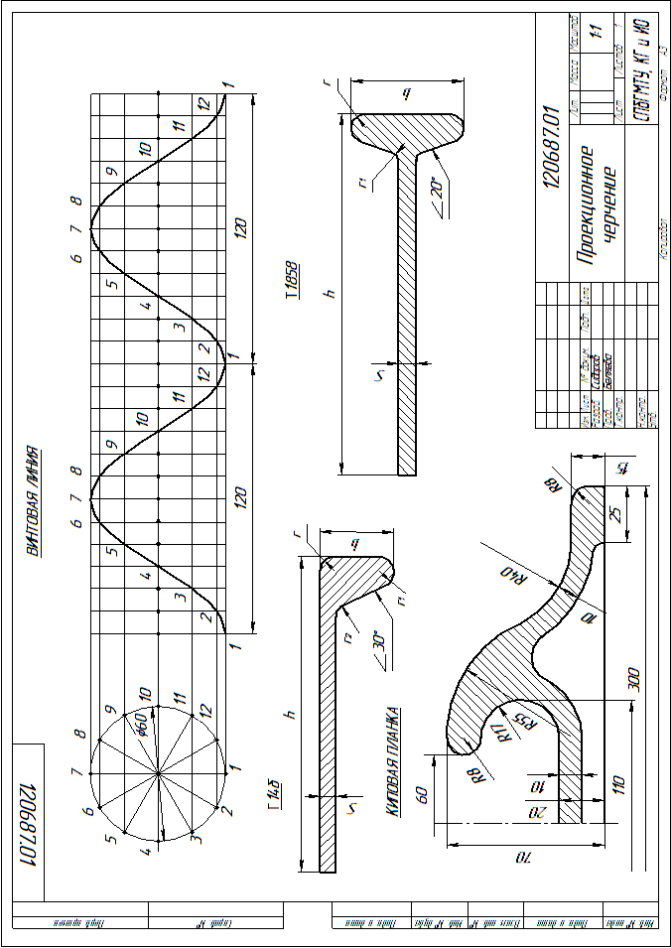 | Рис. 2. Пример выполнения чертежа по теме 1

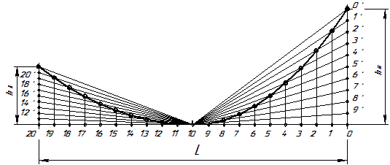
Рис. 3. Построение седловатости палубы
Погибь палубы – это кривизна ее поперечного сечения, направленная выпуклостью вверх.
Линия криволинейной погиби палубы обычно представляет собой параболу или дугу окружности. Для определения точек линии погиби строят прямоугольник с основанием В/2 (В – ширина судна) и высотой h, соответствующей стрелке погиби (рис.4).
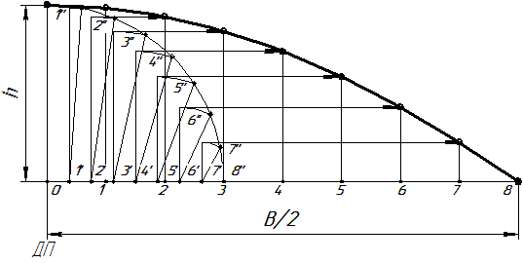
Рис.4. Построение погиби палубы

Построения выполняются в следующем порядке. На горизонтальной прямой откладывают отрезок В/2, а на перпендикуляре к ней – отрезок h. Приняв точку 0 за центр, проводят четверть окружности радиусом, равным h. Сторону В/2 делят на некоторое число равных частей, обозначают точки 0, 1, …, 8 и восстанавливают в них перпендикуляры. Дугу окружности и ее горизонтальный радиус делят на то же число равных частей. Точки на дуге окружности (0", 1", …, 8") и радиусе (0', 1' …, 8') соединяют прямыми линиями. Отрезки этих прямых вращением переводят в вертикальное положение и проводят горизонтальные линии до пересечения с ранее восстановленными перпендикулярами. Получают точки искомой прямой погиби палубы.
Трохоида, или линия волнового профиля, получается сечением волны плоскостью, перпендикулярной к образующей ее поверхности. Построение контура волны можно рассматривать как равномерное перемещение точки окружности, диаметр которой равен высоте волны Н, а центр перемещается постоянной скоростью по прямой линии.
Проводят среднюю линию трохоиды, откладывая на ней длину πD, где D=2Н, которую делят на 12 равных частей. Вычерчивают окружность диаметром, равным высоте волны Н, и делят эту окружность на 12 равных частей. Из точек 1', 2', 3', …, 12' проводят лучи, параллельные линиям, которыми делят вычерченную окружность. На лучах откладывают отрезки, равные Н/2, и получают точки I, II, III, …, XII, при соединении которых образуется трохоида.
Поперечные сечения полособульбов вычерчивают, как показано на рис.2. Данные берут по табл.4, 5. При компоновке изображений на формате допускается несимметричный полособульб расположить вертикально.

Таблица 4
Сталь горячекатанная. Полособульб несимметричный для судостроения. ГОСТ 21937-76 (приводится частично)
Номер варианта | Номер профиля | Размеры, мм |  |  |  | Площадь сечения профиля, см² | Теоретическая масса I м, кг
Номер варианта | Номер профиля | h | b | S | r,r₁,r₂ | Площадь сечения профиля, см² | Теоретическая масса I м, кг
1 | 2 | 3 | 4 | 5 | 6 | 7 | 8
9 | 12 | 120 | 30 | 6,5 | 5,0 | 11,13 | 8,75
0 | 14а | 140 | 33 | 7,0 | 6,0 | 14,05 | 11,05
4 | 16а | 160 | 36 | 8,0 | 7,0 | 17,94 | 14,08
7 | 18а | 180 | 40 | 9,0 | 7,0 | 22,18 | 17,41
8 | 18б | 180 | 42 | 11,0 | 7,0 | 25,78 | 20,24
1 | 20а | 200 | 44 | 10,0 | 8,0 | 27,36 | 21,47
5 | 20б | 200 | 46 | 12,0 | 8,0 | 31,36 | 24.60
6 | 22а | 220 | 48 | 11,0 | 8,5 | 32,82 | 25,75
2 | 22б | 220 | 50 | 13,0 | 8,5 | 37,22 | 29,2
3 | 24б | 240 | 54 | 14,0 | 9,0 | 43,55 | 34,18

Таблица 5
Сталь горячекатанная. Полосогуб симметричный для судостроения. ГОСТ 9235-76 (приводится частично)
Номер  варианта | Номер  профиля | Размеры, мм |  |  |  | Площадь сечения профиля, см² | Теоретическая масса I м, кг
Номер  варианта | Номер  профиля | h | b | S | r₁, r₂ | Площадь сечения профиля, см² | Теоретическая масса I м, кг
4 | 1658 | 160 | 50,0 | 8,0 | 6,5 | 18,87 | 14,81
9 | 1857 | 180 | 55,0 | 7,0 | 7,0 | 20,2 | 15,86
0 | 1858 | 180 | 56,5 | 8,5 | 7,0 | 22,9 | 17,98
7 | 2068 | 200 | 60,4 | 8,4 | 8,0 | 26,06 | 20,46
8 | 20610 | 200 | 62,0 | 10,0 | 8,0 | 29,26 | 22,97
6 | 22610 | 220 | 68,0 | 10,0 | 8,5 | 33,14 | 26,01
5 | 2478 | 240 | 71,0 | 8,5 | 9,0 | 33,17 | 26,04
1 | 24710 | 240 | 75,5 | 10,5 | 9,0 | 38,65 | 30,34
2 | 271010 | 270 | 102,0 | 10,0 | 6,0 | 41,75 | 62,78
3 | 27812 | 270 | 82,0 | 12,0 | 10,0 | 48,33 | 37,94

Методика построения сопряжений достаточно широко представлена в литературе по черчению и здесь не излагается. Индивидуальные задания приведены на рис. 5.

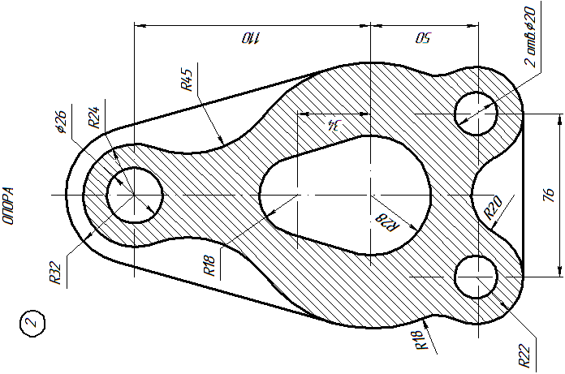 | Рис. 5. Индивидуальные задания к чертежу по теме 1
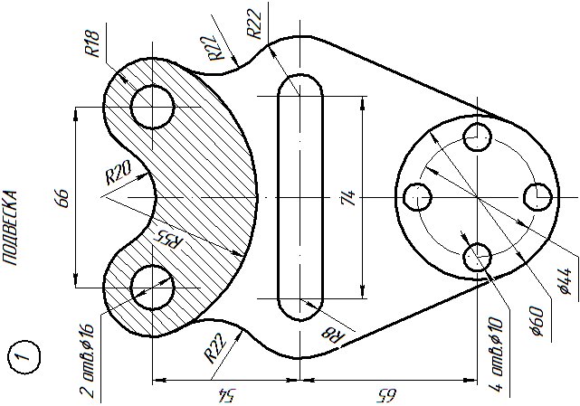 | Рис. 5. Индивидуальные задания к чертежу по теме 1

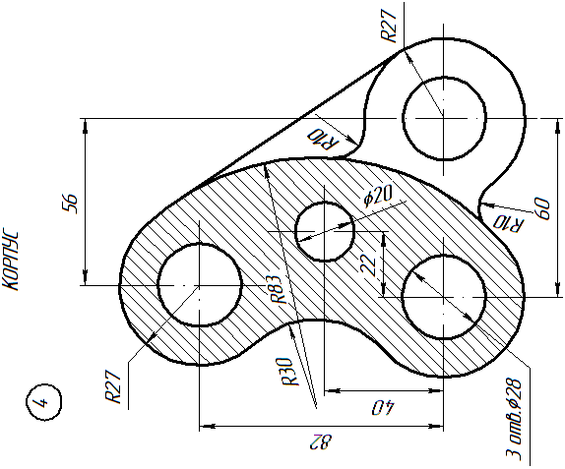 | Рис. 5. Продолжение
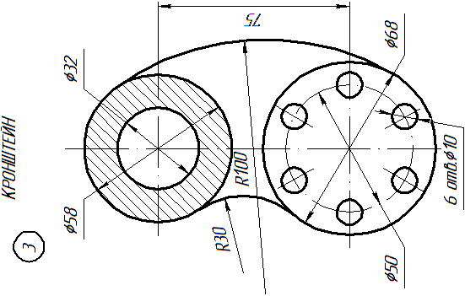 | Рис. 5. Продолжение

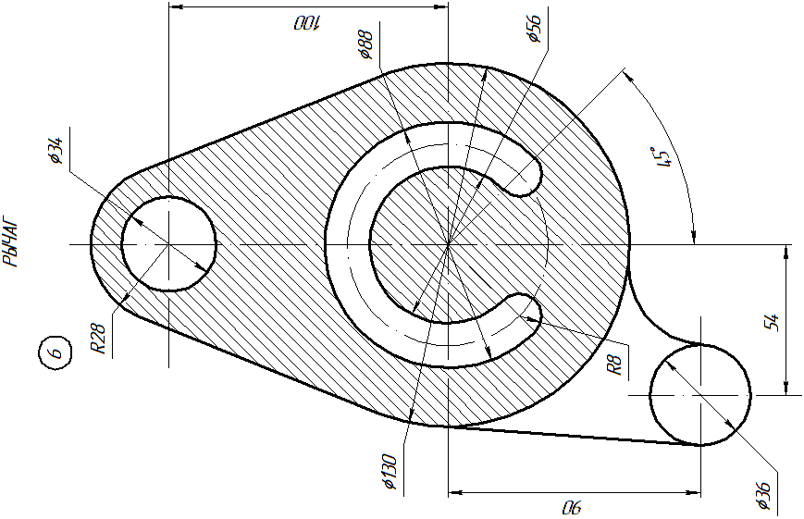 | Рис. 5. Продолжение
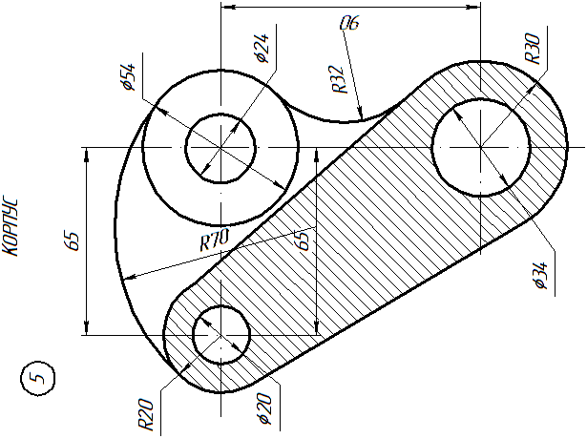 | Рис. 5. Продолжение

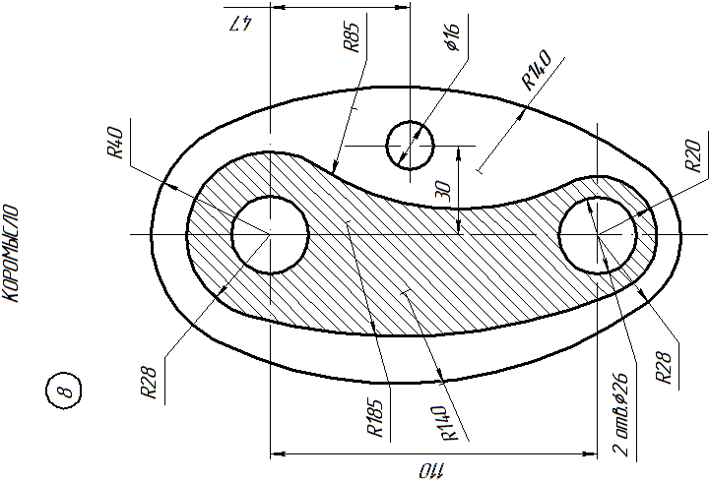 | Рис. 5. Продолжение
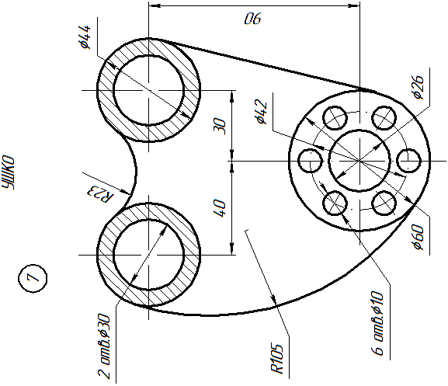 | Рис. 5. Продолжение

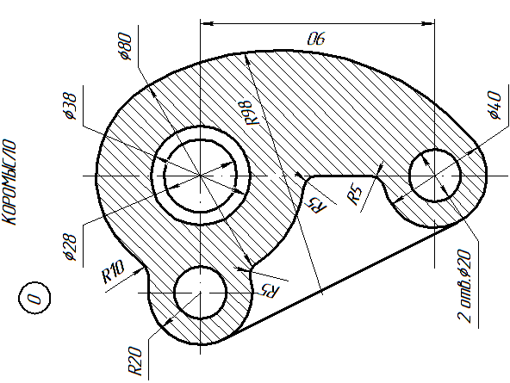 | Рис. 5. Окончание
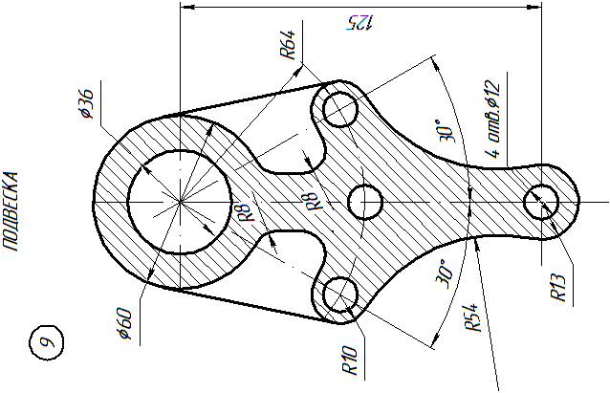 | Рис. 5. Окончание

Тема 2. Построение трех изображений и аксонометрической проекции детали.
Целевое назначение. Изучение проецирования геометрических тел и их комбинаций на три плоскости проекций. Изучение и построение аксонометрических проекций.
Содержание работы. Данная работа выполняется на двух листах формата А3. На первом листе по двум заданным проекциям детали построить третий вид и наглядное изображение в прямоугольной диметрической проекции. На втором листе по одному заданному виду детали построить три вида, совмещая их с разрезами, и наглядное изображение детали в прямоугольной изометрии с вырезом ближней к наблюдателю четверти.
Методические рекомендации. Выполнение первого листа (пример на рис.6) начинают с внимательного изучения приведенных в задании (рис.7) двух видов детали, определяют конфигурацию и габаритные (наибольшие) размеры представленной детали. Располагают на формате виды и наглядное изображение так, чтобы поле листа было заполнено равномерно.
Построение третьего вида детали по двум заданным, а также наглядных изображение базируется на начертательной геометрии, поэтому выполнение задания не может быть успешным без изучения названного курса. Трудность состоит еще в том, что для изображения тел, имеющих три измерения, на плоскости, имеющей два измерения, надо хорошо уметь представлять себе пространственную форму этих тел и знать основные положения проецирования точек, прямых и плоскостей на плоскости проекций.
В соответствии с требованиями ГОСТ 2.305 изображения предметов, изделий или их составных частей выполняются по методу прямоугольного проецирования. При этом изображаемый предмет считается расположенным между наблюдателем и соответствующей плоскостью проекций.
Изображение на фронтальной плоскости проекций принимается на чертеже в качестве главного. Предмет располагают так, чтобы изображение на фронтальной плоскости проекций давало наиболее полное представление о его форме и размерах.

 | Рис. 6. Пример выполнения первого чертежа по теме 2
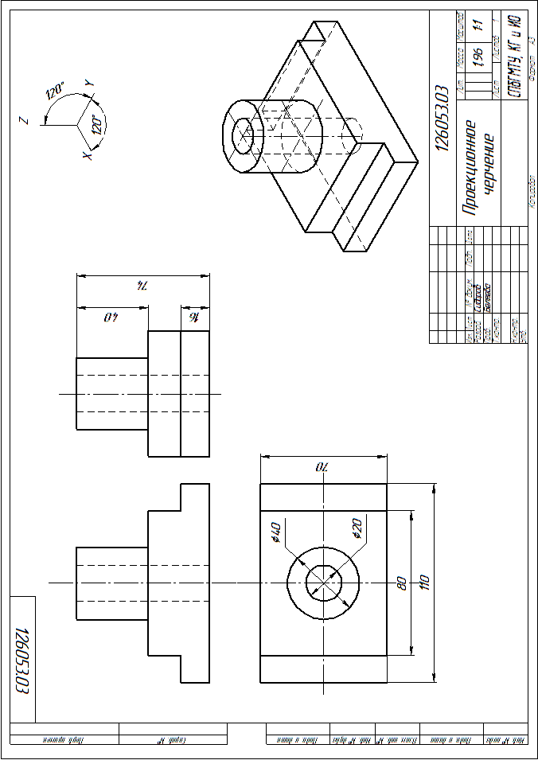 | Рис. 6. Пример выполнения первого чертежа по теме 2

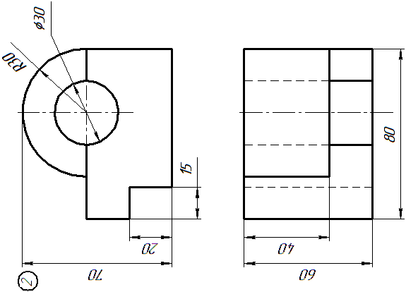  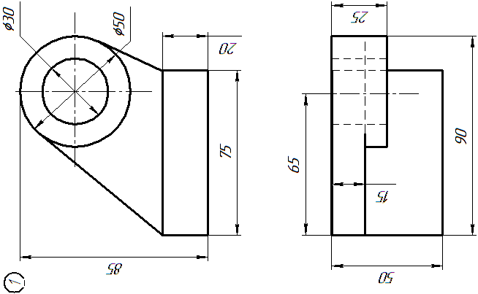 | Рис. 7. Индивидуальные задания к первому чертежу по теме 2

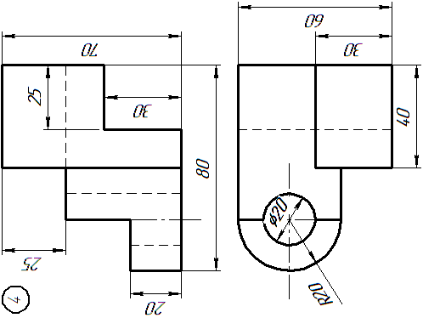 | Рис. 7.Продолжение
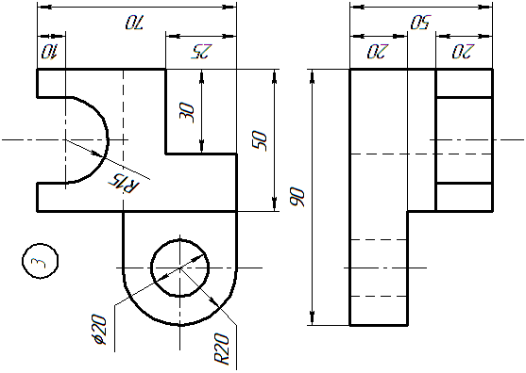 | Рис. 7.Продолжение

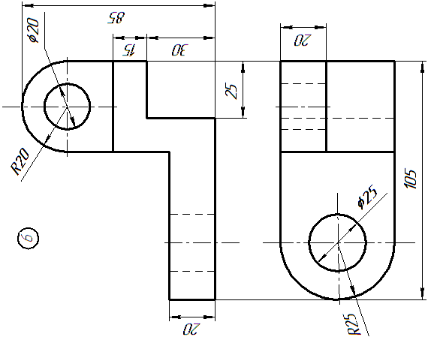 | Рис. 7. Продолжение
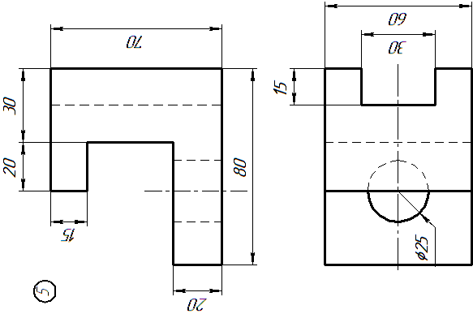 | Рис. 7. Продолжение

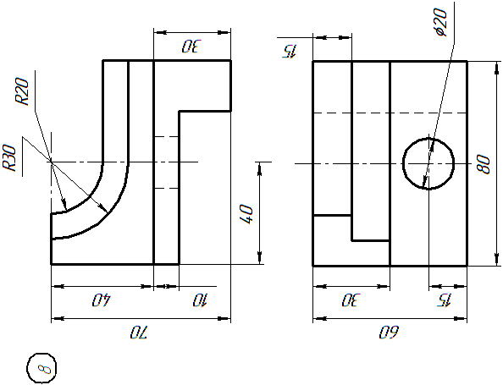 | Рис. 7. Продолжение
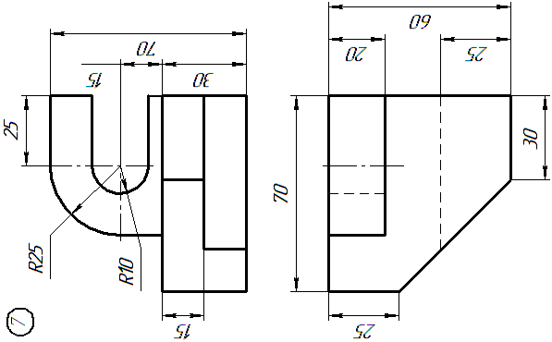 | Рис. 7. Продолжение

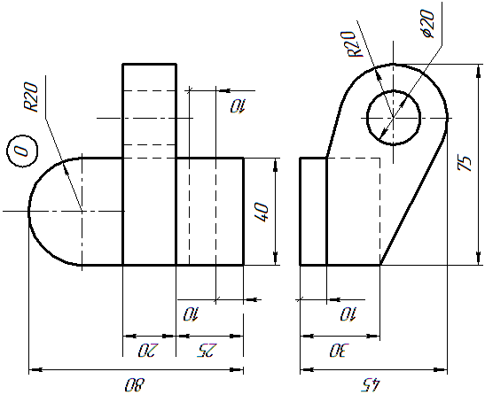 | Рис. 7. Окончание
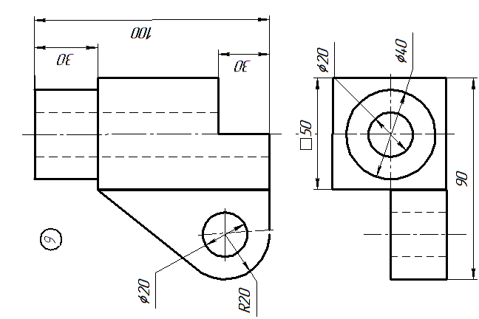 | Рис. 7. Окончание
Количество изображений (видов, разрезов, сечений) должно быть наименьшим, но обеспечивающим полное представление о предмете при применении установленных в соответствующих стандартах условных обозначений, знаков и надписей. С целью уменьшения количества изображений допускается на видах показывать невидимые части поверхности предмета при помощи штриховых линий (см.рис.6), совмещать виды с размерами (рис.8,9).
Обычно выполнение чертежа начинают с построения осей симметрии видов. Расстояние между видами выбирают исходя из габаритных размеров изображаемого предмета, условий расположения видов на поле чертежа, нанесения размеров. Строят главный вид и вид сверху. Используя два вида, вычерчивают третий, для чего применяют проекционные связи.
Нанесение размеров необходимо выполнять в соответствии с ГОСТ 2.307, стремясь располагать их вне контура детали на всех видах, а не копировать с заданий, приведенных на рис.7,10. Пример нанесения размеров на чертеже дан на рис.6, 8, 9.
Вычерчивание любой аксонометрической проекции начинается с выбора точки на ортогональных проекциях, от которой будут производиться все дальнейшие построения. Строят оси аксонометрической проекции и совмещают выбранную точку (для удобства построений) с точкой пересечения осей. От выбранной точки откладывают размеры вдоль осей Х, У и строят горизонтальный срез детали, после чего откладывают размеры вдоль оси Z и замыкают объем. Также поступают при вычерчивании вырезов, отверстий, полостей и т.п., встречающихся в изображаемом теле.

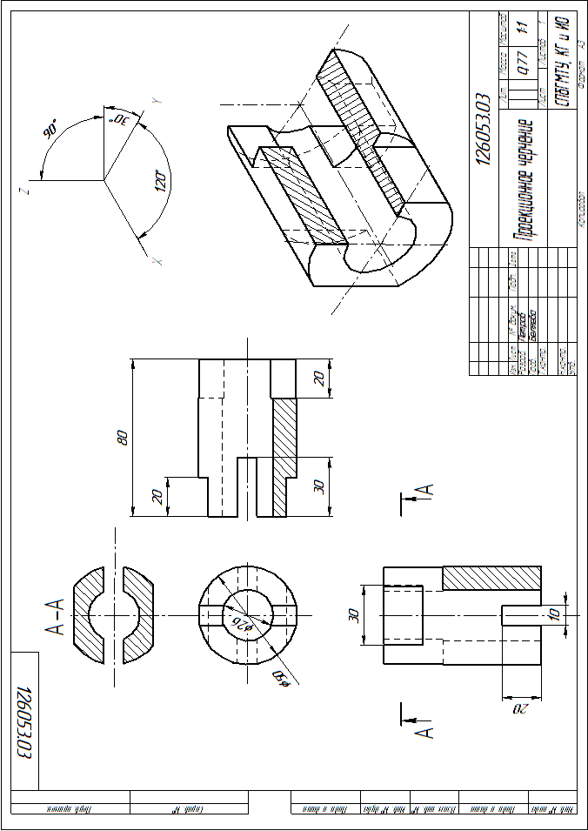 | Рис. 8. Пример выполнения второго чертежа по теме 2 (нечетные варианты)

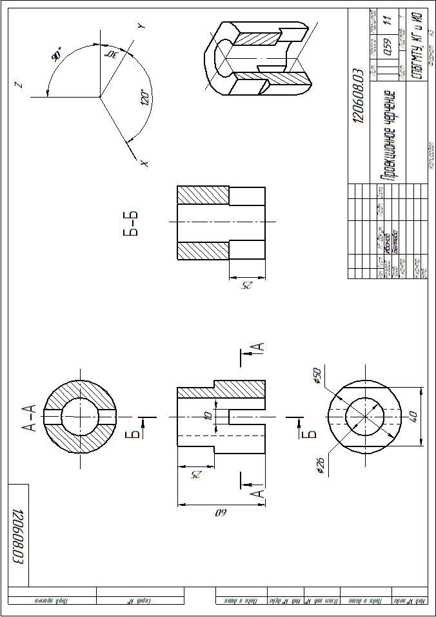 | Рис. 9. Пример выполнения второго чертежа по теме 2 (четные варианты)

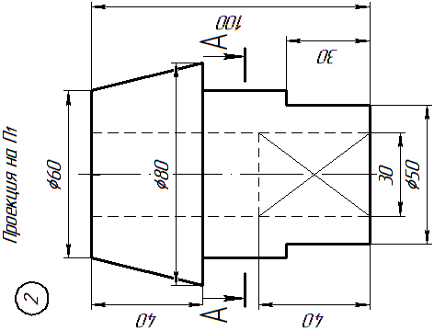 | Рис. 10. Индивидуальные задания ко второму чертежу по теме 2
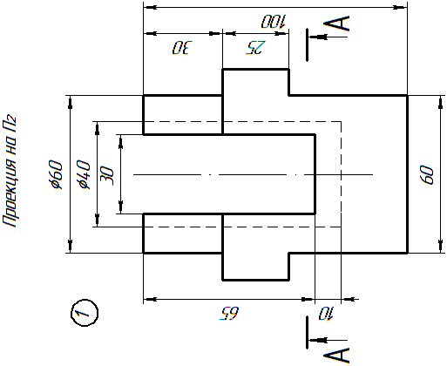 | Рис. 10. Индивидуальные задания ко второму чертежу по теме 2

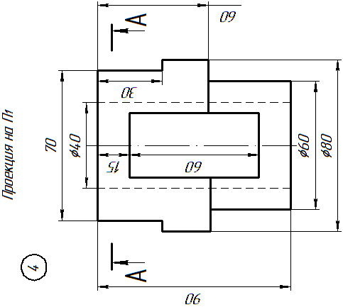 | Рис.10. Продолжение
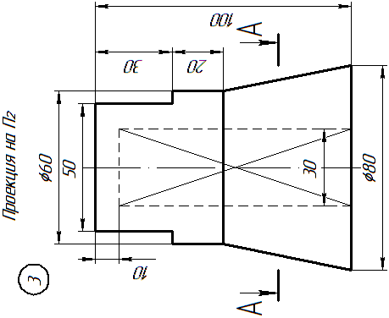 | Рис.10. Продолжение

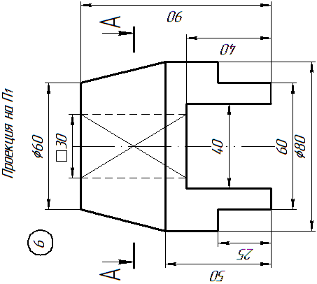 | .Рис. 10. Продолжение
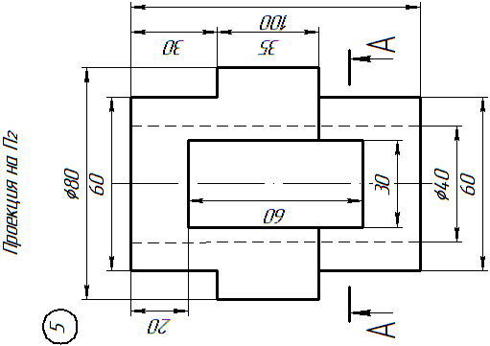 | .Рис. 10. Продолжение

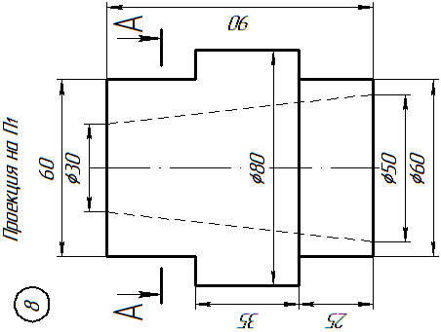 | Рис. 10. Продолжение
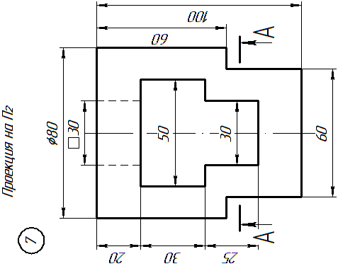 | Рис. 10. Продолжение

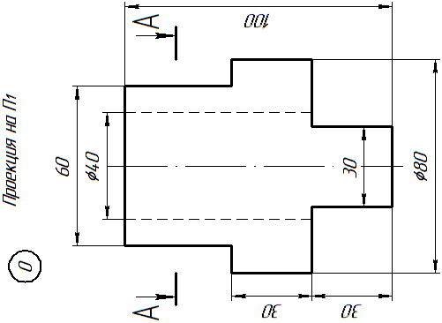 | Рис.10. Окончание
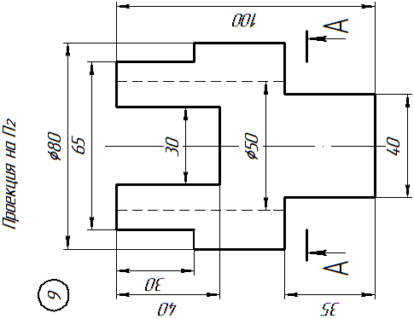 | Рис.10. Окончание
Выполнение второго листа (см.рис.8,9) вызовет некоторое затруднение тем, что изображение детали (рис.10) задано только на одной из плоскостей проекций – П₁ (горизонтальной) или П₂ (фронтальной). Для полного представления формы заданной детали нужно обратить внимание на проставленные размеры (линейные размеры или размеры диаметров).
Разрез – изображение предмета, мысленно рассеченного плоскостью (или несколькими плоскостями), при этом мысленное рассечение предмета относится только к данному разрезу и не влечет за собой изменения других изображений того же предмета. На разрезе показывают то, что получается в секущей плоскости и что расположено за ней.
В зависимости от числа секущих плоскостей разрезы разделяются на простые – при одной секущей плоскости; сложные – при нескольких секущих плоскостях.
В зависимости от положения секущей плоскости относительно горизонтальной плоскости проекций разрезы делят на горизонтальные – секущая плоскость параллельна горизонтальной плоскости проекций; вертикальные – секущая плоскость перпендикулярна горизонтальной плоскости проекций.
Вертикальный разрез называется фронтальным, если секущая плоскость параллельна фронтальной плоскости проекций; профильным – если профильной плоскости проекций.
Когда секущая плоскость совпадает с плоскостью симметрии предмета в целом, а соответствующие изображения расположены на одном и том же листе в непосредственной проекционной связи и не разделены какими-либо другими изображениями, допускается для горизонтальных, фронтальных и профильных разрезов не отмечать положение секущей плоскости и разрез не сопровождать надписью.
Допускается соединять часть вида и часть соответствующего разреза, разделяя их сплошной волнистой линией. Если при этом соединяют половину вида и половину разреза, каждый из которых является симметричной фигурой, то разделяющей линией служит ось симметрии – штрихпунктирная тонкая линия, исключая случай совпадения ребра изображаемого предмета с осевой линией. Допускается также разделение разреза и вида штрихпунктирной линией, совпадающей со следом плоскости симметрии не всего предмета, а лишь его части, если эта часть представляет собой тело вращения.
Разрезаемые части предмета заштриховываются в соответствии с ГОСТ 2.306.
Наклон штриховки в разрезах и сечениях, выполненных в аксонометрической проекции, определяется в соответствии с ГОСТ 2.317 (см.рис.9,10).
При выполнении аксонометрических изображений в правом верхнем углу листа указывают оси.

Тема 3. Сложные разрезы и сечения.
Целевое назначение. Закрепление навыков в построении изображений детали при ее проецировании на плоскости проекций. Изучение разрезов и сечений (ГОСТ 2.305).
Содержание работы. По двум заданным проекциям построить третью проекцию детали (вид слева) и ее наглядное изображение в аксонометрической проекции. Выполнить разрезы и наложенное сечение детали наклонной плоскостью. Построить натуральный вид этого сечения.
Методические рекомендации. Пример выполнения задания приведен на рис.11,12. Задание выполняется на двух листах формата А3. Индивидуальные задания по вариантам представлены на рис.13.
Методические указания к предыдущей теме полностью относятся и к данной теме.
При выполнении разрезов на главном виде и виде слева необходимо совмещать половину вида и половину разреза, а секущие плоскости считать совпадающими с плоскостью симметрии детали.
Отличительной особенностью данной графической работы является построение проекции и истинного вида сечения детали фронтальной-проецирующей плоскостью, т. е. построение так называемого «косого» сечения.
При определении истинного вида сечения можно воспользоваться методом перемены плоскостей проекций.
Изображение сечений должно по построению и расположению соответствовать направлению взгляда, указанному стрелками (см. ГОСТ 2.305, п.4.4). При необходимости допускается располагать сечение на любом месте поля чертежа и даже с поворотом. В этом случае над изображением сечения необходимо добавить знак «повернуто».

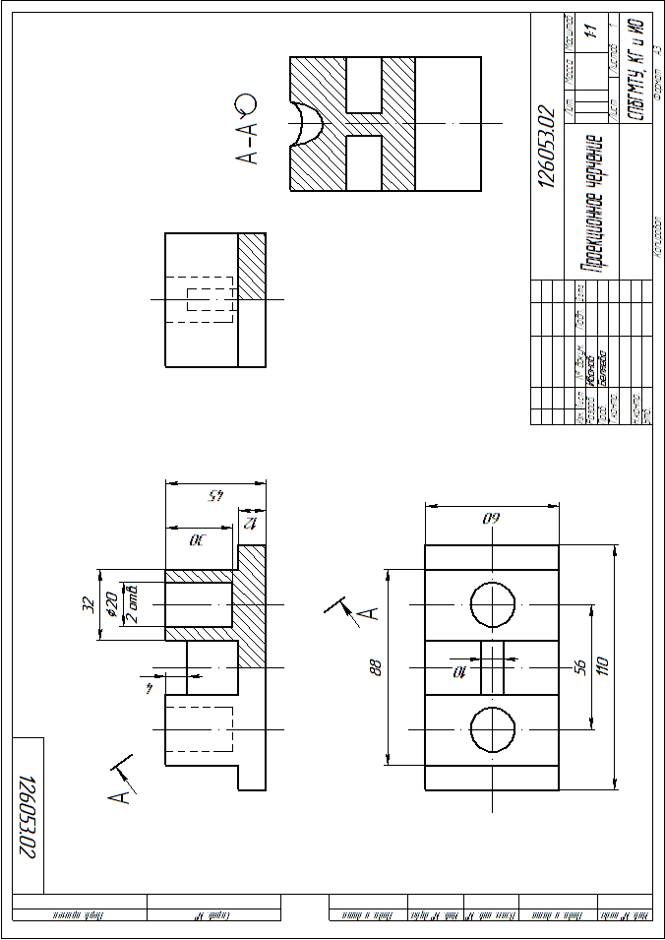 | Рис. 11. Пример выполнения первого чертежа по теме 3

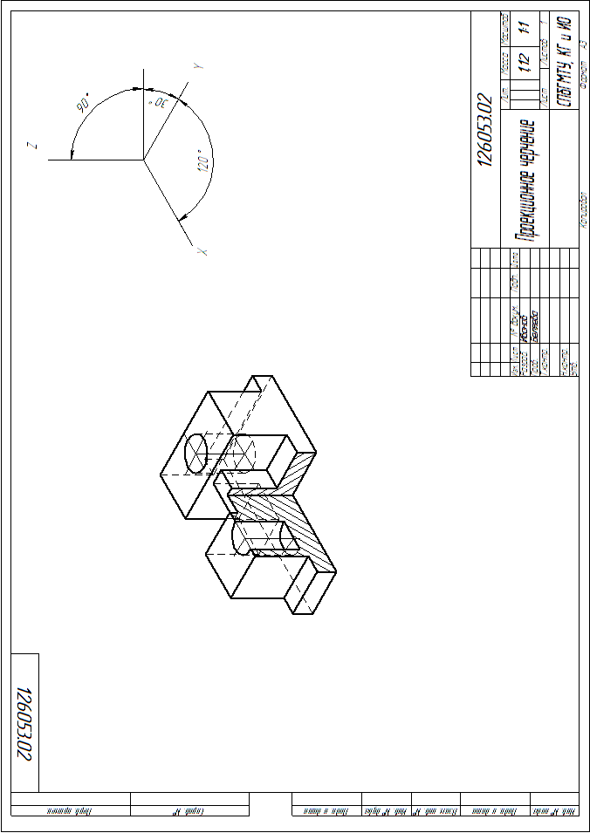 | Рис. 12. Пример выполнения второго чертежа по теме 3

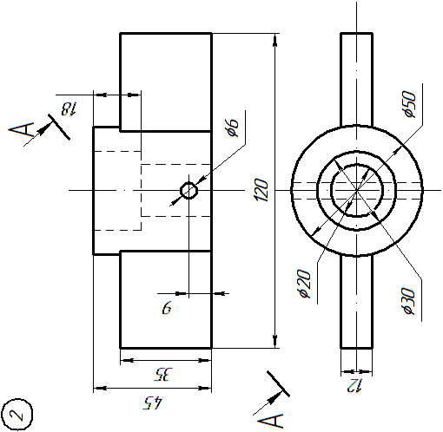 | Рис. 13. Индивидуальные задания по теме 3
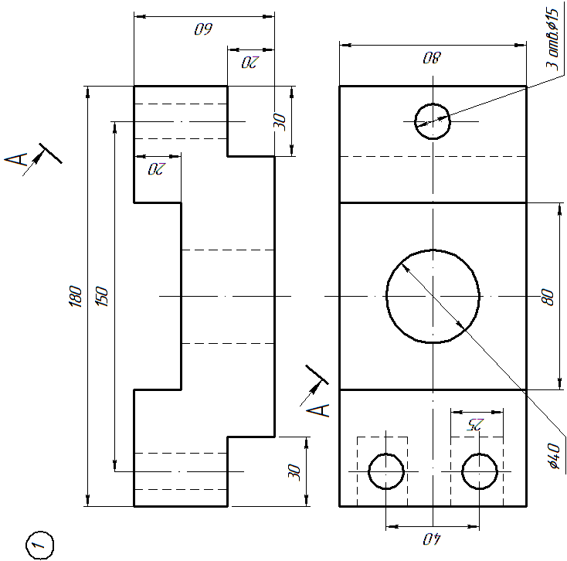 | Рис. 13. Индивидуальные задания по теме 3

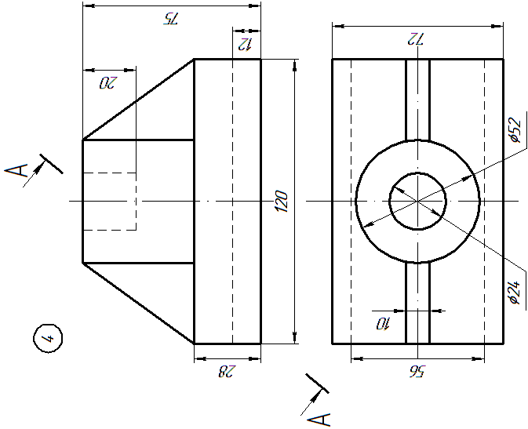 | Рис.13. Продолжение
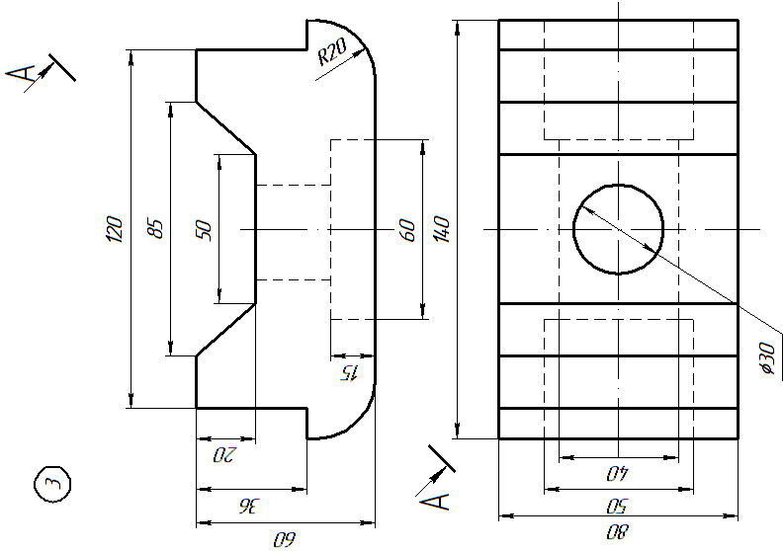 | Рис.13. Продолжение

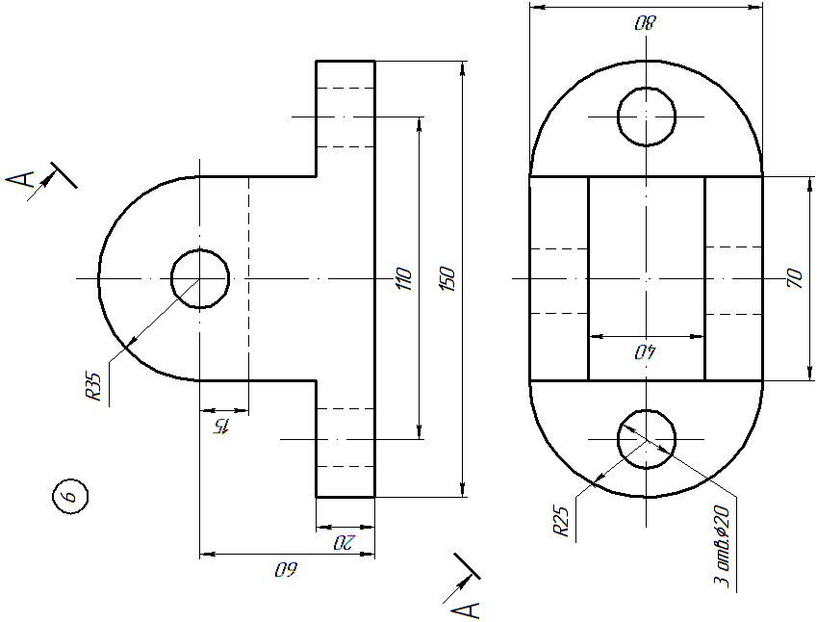 | Рис. 13. Продолжение
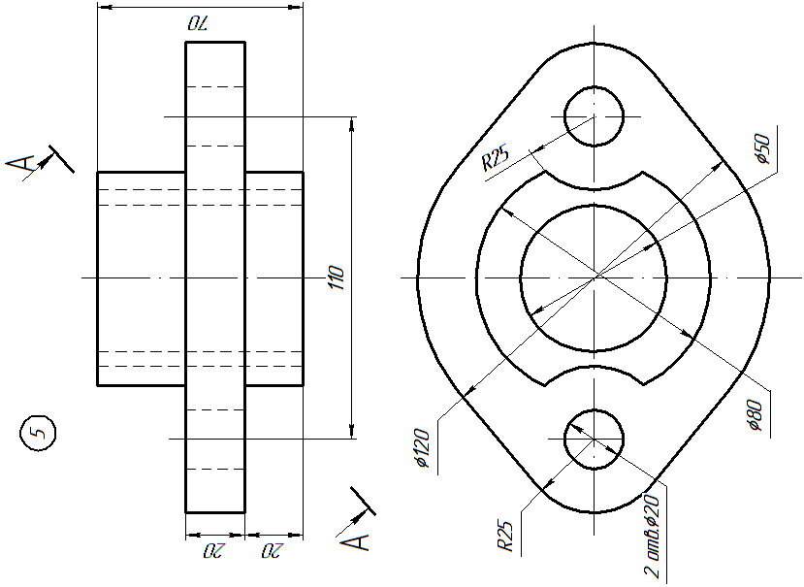 | Рис. 13. Продолжение
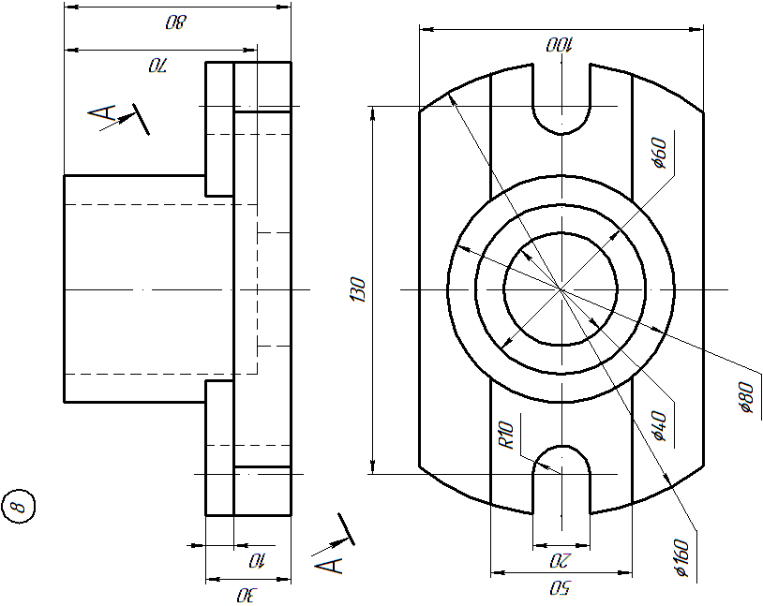 | Рис. 13. Продолжение
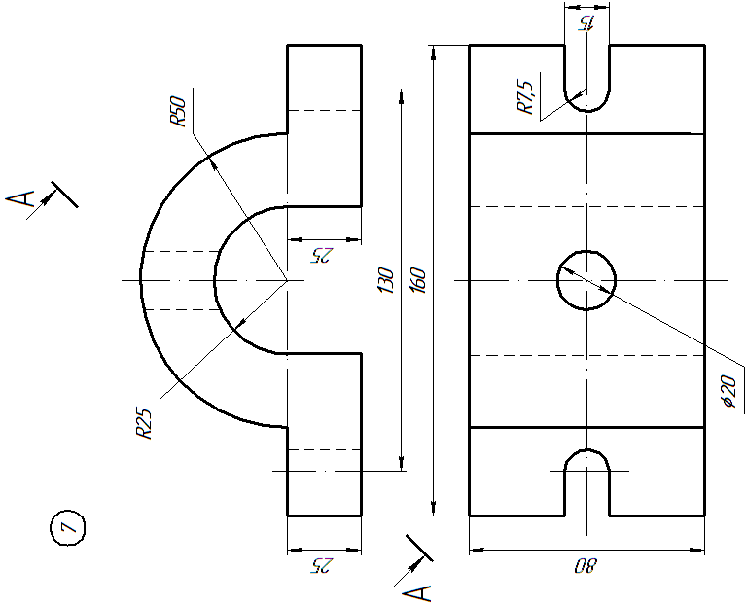 | Рис. 13. Продолжение
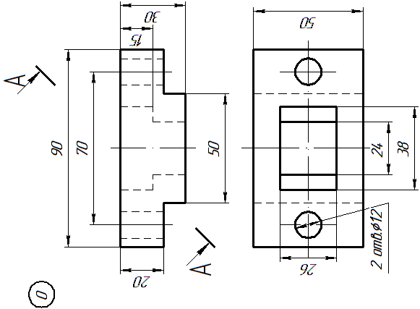 | Рис. 13. Окончание
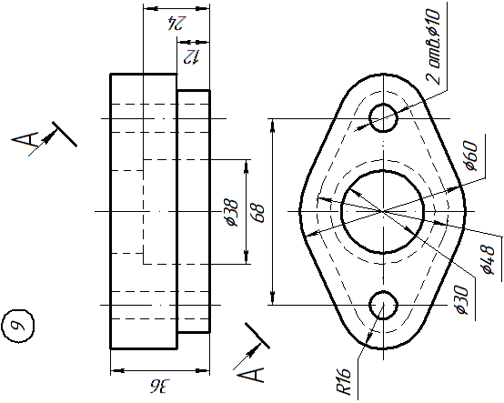 | Рис. 13. Окончание

Тема 4. Построение линий среза.
Целевое назначение. Изучение построения линий среза, получаемых при сечении тел вращения.
Содержание работы. Вычертить три вида предлагаемой детали и построить проекции линий среза, проставить необходимые разрезы.
Методические рекомендации. Пример выполнения чертежа приведен на рис.14. Варианты индивидуальных заданий выбираются в соответствии с рис.15. Все построения сопряжений очерка заданной детали и точек линии среза необходимо оставить на чертеже, не стирая их резинкой.
Многие детали различных механизмов и машин (рычаги, вилки, рукоятки и др.), представляющие собой тела вращения, имеют срезы одной или несколькими параллельными плоскостями и цилиндрическими поверхностями.. Кривая линия, получающаяся при пересечении тел вращения плоскостью или цилиндрической поверхностью, называется линией среза.
Для построения линии среза прежде всего деталь должна быть мысленно разбита на элементарные геометрические тела вращения, которые составляют деталь и сечения которых образуют линию среза. Границы этих элементарных геометрических тел определяются по точкам сопряжений дуг и прямых, из которых состоит очерк проекции заданной детали. Как известно из начертательной геометрии, сечение плоскостью, параллельной оси вращения боковой поверхности цилиндра, происходит по двум прямым (образующим), параллельным оси вращения: боковой поверхности конуса – по гиперболе; поверхности сферы – всегда по окружности; поверхности тора – по кривой линии, называемой в общем случае кривой Персен.
Так, в частности, на рис.14 детали состоит из следующих элементарных геометрических тел вращения: цилиндра диаметром 15 мм; части тора, образованного вращением дуги радиуса 40мм; части сферы радиуса 45мм; усеченного конуса, в который переходит сфера.
Две параллельные между собой вертикальные плоскости в пересечении с поверхностями указанных тел дают линии среза. На виде сверху и слева эти линии проецируются в виде отрезков прямых, совпадающих со следами секущих плоскостей. На главном виде надо построить линии среза.
Поверхность цилиндра диаметром 50мм рассекается этими плоскостями по образующим, которые проецируются на профильную плоскость проекции в виде точек, лежащих на пересечении профильных следов секущих плоскостей с профильной проекцией цилиндра (окружность диаметром 50мм). Поверхность сферы радиуса 45 мм рассекается по окружности, радиус которой может быть определен на профильной проекции по следу секущей плоскости.
Для нахождения промежуточных точек линий среза на участках торической поверхности и поверхности усеченного конуса на главном виде необходимо воспользоваться вспомогательными секущими плоскостями, перпендикулярными оси вращения заданной детали. Такие плоскости рассекают поверхности тора и конуса по окружностям, проекциями которых на главном виде и виде сверху будут отрезки прямых, совпадающие со следами вспомогательных плоскостей. На виде слева окружности проецируются в натуральную величину. Искомые профильные проекции точек лежат на пересечении этих окружностей с профильными следами плоскостей среза. Проекции точек линии среза на главном виде лежат на пересечение линий связи со следами соответствующих вспомогательных секущих плоскостей.
Рассматриваемая на рис.14 деталь имеет еще и другие срезы. Две параллельные между собой горизонтальные плоскости, переходящие в цилиндрические поверхности, рассекают цилиндрический хвостовик детали. На главном виде они представляются соответствующими прямыми и дугами радиуса 50 мм. На виде сверху нужно построить линию среза. Все точки линии среза могут быть найдены способом, аналогичным описанному ранее. При этом вновь используют вспомогательные секущие плоскости, перпендикулярные оси вращения детали.

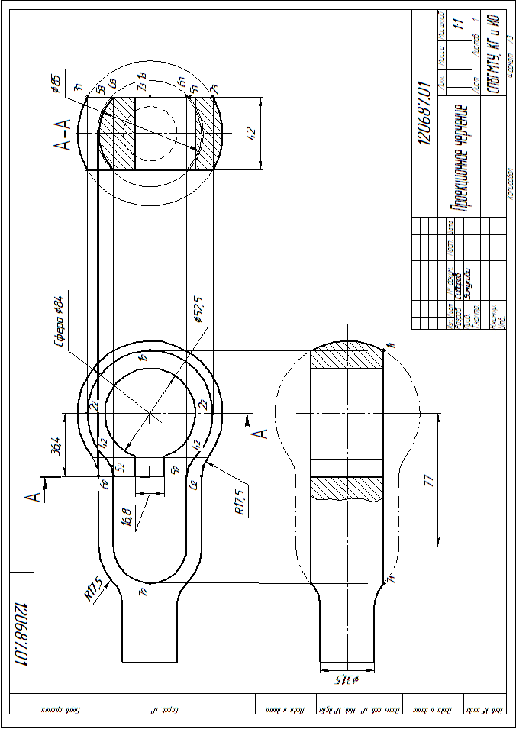 | Рис. 14. Пример выполнения чертежа по теме 4

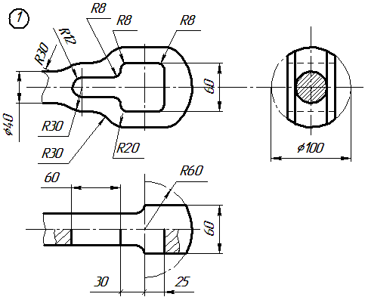
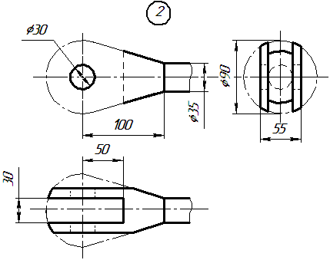
Рис. 15. Индивидуальные задания по теме 4
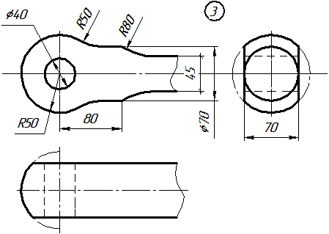
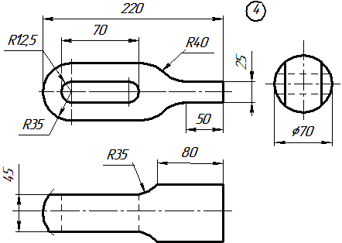
Рис.15. Продолжение

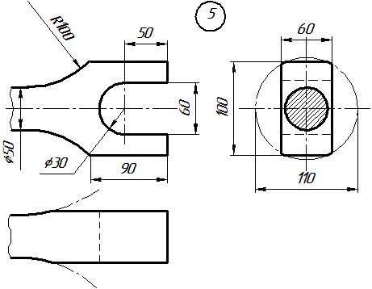
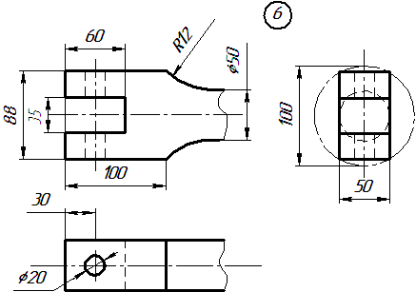

Рис.15. Продолжение

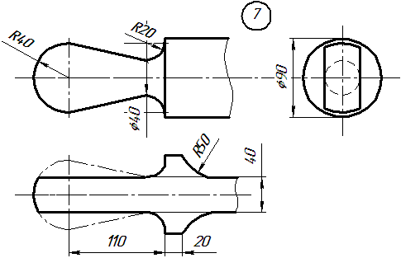
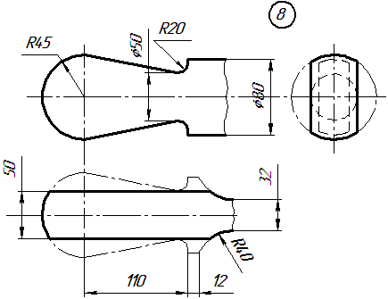

Рис.15. Продолжение

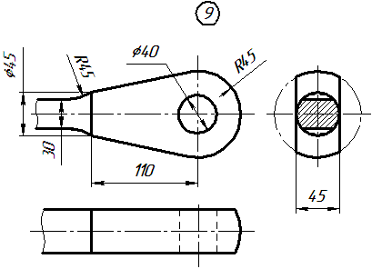
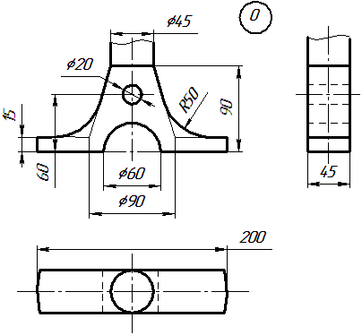
Рис.15. Окончание

Тема 5: Развертки листовых конструкций.
Целевое назначение. Практическое применение знаний полученных в курсе начертательной геометрии и проекционного черчения, для решения конкретной технической задачи.
Содержание работы. Построить две ортогональные проекции (главный вид и вид сверху) и приближенную развертку боковой поверхности листовой технической конструкции; нанести размеры на проекциях конструкции и указать необходимые для раскроя (разметки) размеры на чертеже развертки.
Методические рекомендации. Пример выполнения задания приведен на рис.16, а индивидуальные задания – на рис.17.
В вариантах индивидуальных заданий даны технические конструкции переходов от прямоугольных и квадратных сечений к круглому: от кругового или состоящего из двух полуокружностей, соединенных прямыми линиями, сечения к другому круговому или прямоугольному сечению.
Приближенная развертка строится теоретически, без учета толщины материала. Развертку боковой поверхности конструкции необходимо строить в виде симметричной фигуры.
Основными поверхностями, составляющими заданные технические конструкции переходов, являются конические и цилиндрические. Кроме этого, в конструкции поверхностей включаются и плоские фигуры.
Основной практический метод построения приближенной развертки некоторой кривой поверхности – метод замены рассматриваемой поверхности на вписанную в нее гранную поверхность, развертка которой тем точнее будет соответствовать развертке кривой поверхности, чем большее количество граней будет иметь заменяющий ее многогранник.
При построении развертки части конической поверхности ее заменяют на боковую поверхность пирамиды, ребрами которой являются образующие конуса, а основанием соответствующий вписанный многоугольник. Затем находят натуральные величины построенных образующих и истинную величину многоугольника основания. Выстраивая в последовательном порядке натуральные величины граней пирамиды по известным трем сторонам, получают искомую развертку поверхности. В случае задания поверхности усеченного конуса боковые грани вписанной усеченной пирамиды, представляющие собой четырехуголники, следует разбить одной из диагоналей на два треугольника. Натуральная величина образующих (диагоналей) может быть определена как гипотенуза соответствующих прямоугольных треугольников, катетами которых являются, например, горизонтальные проекции образующих (диагоналей) и величины разности возвышений их концов над горизонтальной плоскостью проекции (снимаются с фронтальной проекции).
При построении развертки части цилиндрической поверхности рациональным следует признать метод, основанный на вычерчивании нормального к образующим сечения поверхности и растягивании натуральной величины такого сечения в прямую линию. Образующие цилиндрической поверхности остаются перпендикулярными этой линии. Надо только отложить от нее вверх и вниз натуральные величины частей соответствующих образующих. При необходимости эти натуральные величины могут быть определены с помощью прямоугольных треугольников либо любым другим методом начертательной геометрии.
При выполнении чертежа следует обязательно оставлять на листе все вспомогательные построения. Необходимо показать на чертеже проекции используемых образующих и диагоналей, обозначить все введенные и рассмотренные точки. На чертежах тонкими линиями должны быть выполнены построения необходимых элементов в натуральную величину.
При нанесении размеров на чертеже развертки для указания координат точек криволинейного контура необходимо руководствоваться ГОСТ 2.307.

Рис. 16. Пример выполнения чертежа по теме 5

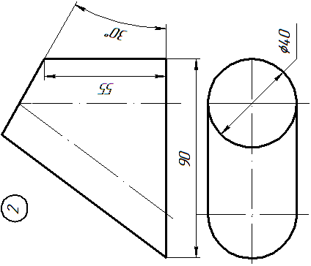 | Рис. 17. Индивидуальные задания к чертежу по теме 5
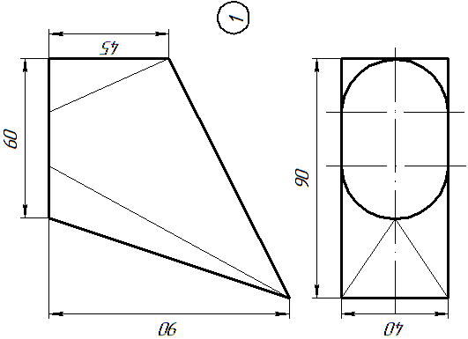 | Рис. 17. Индивидуальные задания к чертежу по теме 5

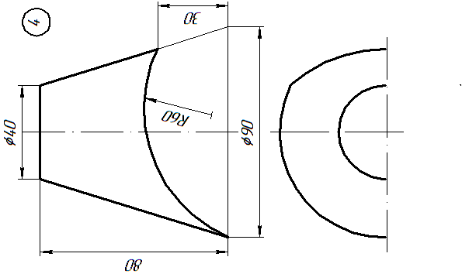 | Рис. 17. Продолжение
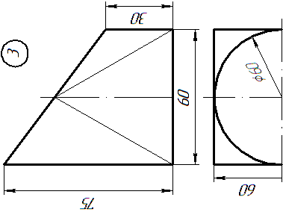 | Рис. 17. Продолжение

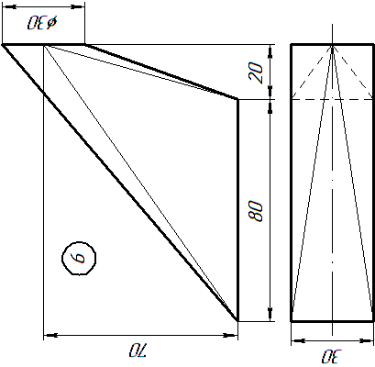 | Рис. 17. Продолжение
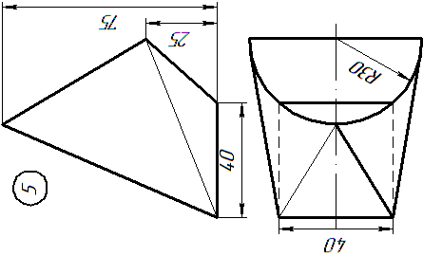 | Рис. 17. Продолжение

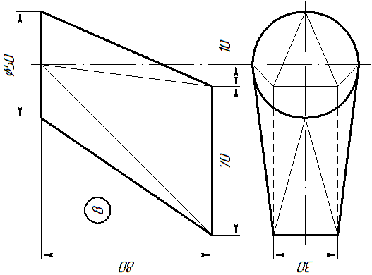 | Рис. 17. Продолжение
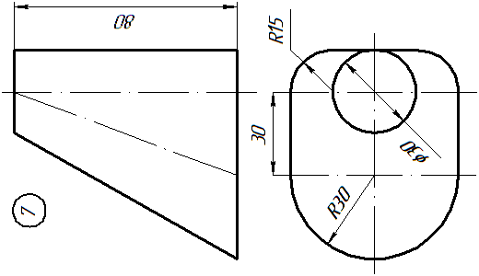 | Рис. 17. Продолжение

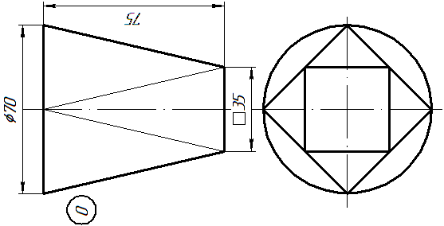 | Рис. 17. Окончание
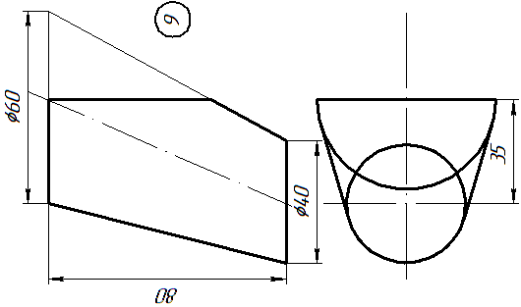 | Рис. 17. Окончание
Вопросы для самопроверки

Тема1.
1. Какие основные форматы устанавливает ГОСТ 2.301 ?
2. Сколько форматов А4 содержится в листе формата А2?
3. Чем определяется размер шрифта?
4. Какие типы шрифтов устанавливает ГОСТ 2.304?
5. Где, по отношению к контуру изображения, предпочтительнее наносить размерные линии и какие применяются расстояния между параллельными размерными линиями, между размерной линией контура и другими линиями?
6. Как наносятся размерв длин и размеры диаметров окружностей, если для размещения стрелок и размерных чисел на чертеже недостаточно места?
7. Какими знаками могут дополняться размерные числа?
8. В каких случаях при нанесении размеров допускается прерывать контурные и выносные линии?
9. Какие размеры называются справочными, как они отмечаются на чертежах и в технических требованиях?
10. Как наносятся размеры конусности и уклона?
11. На каких положениях геометрии основано построение сопряжений?
12. Перечислите элементы сопряжений.

Тема 2.
1. На какой плоскости проекций изображение предмета принимается в качестве главного? Какие требования предъявляются к главному изображению?
2. Чем ограничивается количество изображений предмета на чертеже?
3. В каких случаях применяются дополнительные виды, на каких плоскостях они могут быть получены, как обозначаются, когда обозначения не наносятся?
4. Какое изображение называется разрезом, что на нем показывается?
5. Как называются разрезы в зависимости от положения секущей плоскости и от числа секущих плоскостей?
6. Какие обозначения, знаки и надписи применяются при изображении разрезов?
7. Для каких разрезов положение секущей плоскости на чертеже не наносятся?
8. В каком случае следует соединять половину вида и половину разреза?
9. При соединении половины вида и половины разреза как следует изображать внешнее или внутреннее ребро, совпадающее с осью симметрии?
10.В каких случаях детали или элементы деталей показываются в разрезе нерассеченными?
11.Какие аксонометрические проекции устанавливает ГОСТ 2.317?
12.Как в прямоугольной изометрии изображается окружность, параллельная горизонтальной плоскости проекций?
13 Как наносятся линии штриховки сечений на аксонометрических изображениях?

Тема 3.
1. Что называется сложным разрезом?
2. Какие разрезы называются ступенчатыми, ломаными?
3. Что такое местный разрез?
4. Какое изображение называется сечением, что на нем изображается?
5. Как обозначается на чертеже сечение?
6. Что называется наложением и выносным сечением, как выполняются линии контура этих сечений?

Тема 4.
1. Какие геометрические фигуры получаются в сечении тел вращения, таких как цилиндр, конус, сфера, тор, плоскостями, параллельными оси вращения?
2. Какие вспомогательные секущие плоскости целесообразно проводить для построения линии среза тела вращения?
Тема 5.
1. Какие поверхности называются развертываемыми?
2. На чем основано приближенное построение развертки неразвертываемых поверхностей?

РЕКОМЕНДУЕМАЯ ЛИТЕРАТУРА
Основная литература:
- Фролов С.А. и др. Машиностроительное черчение. М., Машиностроение, 1981.
- Государственные стандарты «Единая система конструкторской документации (ЕСКД)».
- Чекмарев А.А. Инженерная графика.- М.: Высшая школа, 2000. – 364 с.
- Чекмарев А.И. Инженерная графика. Справочные материалы.- М.: Владос, 2004. – 412 с.
Дополнительная литература:
- Белкин Ю.В. Инженерная и компьютерная графика для кораблестроителя Учебное пособие, СПБ, 2003.
- Попова Г.Н., Алексеев С.Ю. Машиностроительное черчение. Справочник. М., «Машиностроение», 1986.
- Сорокин Н.П., Ольшевский Е.Д., Заикина А.Н., Шибанова Е.И. Инженерная графика: СПб.: Издательство «Лань», 2005. – 392 с.
- Романычева Э.Т. и др. Инженерная и компьютерная графика. – М.: ДМК Пресс, 2001. – 592 с.
- Новичихина Л.И. Техническое черчение – 2005.
- Герасимов А.А. КОМПАС-3D V10. – СПб.:БХВ-Петербург, 2009, - 976 с.
- Талалай П.Г. Компьютерный курс начертательной геометрии на базе КОМПАС-3D. – СПб.:БХВ-Петербург, 2010, - 608 с.

Оглавление

1. Основные положения 3
2. Основные правила выполнения чертежей
и порядок их выполнения 3
3. Контрольная работа I 6
Тема 1. Геометрические построения 6
Тема 2. Построение трех изображений в аксонометрической проекции детали. 18
Тема 3. Сложные разрезы и сечения. 35
Тема 4. Построение линий среза. 43
Тема 5: Развертки листовых конструкций. 51

Государственное образовательное учреждение
«САНКТ-ПЕТЕРБУРГСКИЙ ГОСУДАРСТВЕННЫЙ
МОРСКОЙ ТЕХНИЧЕСКИЙ УНИВЕРСИТЕТ»
(СПБГМТУ)
______________________________________________________________
Вечерне-заочный факультет

Проекционное черчение
Методические указания и контрольные задания
для студентов вечерне-заочного факультета

Санкт-Петербург
2012

